АДМИНИСТРАЦИЯ ГОРОДА НИЖНЕГО НОВГОРОДА

МБОУ «Школа № 100
с углубленным изучением отдельных предметов»

улица Снежная, д. 2 г. Нижний Новгород, 603034,
тел. (831) 24410 02, факс (831) 2449331
e-mail: lenruo100@mail.ru

НАУЧНОЕ ОБЩЕСТВО УЧАЩИХСЯ

Формальдегид и мы

Выполнила: ученица 11-б класса
Глазова Дарья Алексеевна

Руководитель: Палий Лидия Ивановна,
учитель химии

Нижний Новгород
2019

Содержание
Стр.
Введение 2 Обзор литературы 4
1.1 Альдеги́ды — класс органических соединений 4
1.2 Классификация альдегидов 4
1.3 Нахождение в природе 5
1.4 Свойства формальдегида 5
1.5 Получение формальдегида 7
1.6 Применение формальдегида 8
1.7 Токсичность формальдегида 8
1.8 Источники образования формальдегида в атмосферном воздухе 9
1.9 Экологические факторы и уровень формальдегида в помещениях 10

2. Материалы и методы исследования 12
2.1. Характеристика объекта исследования 12
2.2 Качественный анализ предметов обихода на наличие формальдегида 12
2.3 Действие формальдегида на живые организмы 13
2.4 Ограничение контакта с формальдегидом 14

3. Результаты и их обсуждение 15
3.1 Анкетирование участников Глобальной школьной лаборатории на сайте ГлобалЛаб 15
4. Заключение 16
5. Список литературы 18
6. Приложение 19

Теперь мы живем в мире, где лимонад делают из химикатов, а полироль для мебели — из настоящих лимонов.
Альфред Е. Ньюман
Введение
В современном мире, химическая промышленность стоит на службе у многих отраслей. Сейчас сильно действующий яд можно встретить в самых разнообразных продуктах и предметах, а воздействие формальдегида на организм человека приводит к весьма печальным последствиям.
Формальдегид внесен в список достоверно канцерогенных веществ, обладает хронической токсичностью, может являться причиной генетической и хромосомной мутации, отрицательно воздействует на репродуктивные органы, раздражает слизистые оболочки глаз, горла, верхних дыхательных путей, вызывает головную боль и тошноту.
Актуальность выбранной темы
Некоторые химические вещества, в разных концентрациях могут принести как пользу человеку, так и вред. В настоящее время в связи с разработкой новых строительных материалов, пластмасс, косметических средств, производство не обходится без формальдегида.
Часто из СМИ мы слышим о том, что практически вся мебель, состоящая из древесно-стружечных плит (ДСП), является источником поступления формальдегида в окружающую нас среду.
Объект исследования - детские вещи, кусочки пластика и ДСП.
Предмет исследования - содержание в выбранных предметах формальдегида.
Цель работы: выявить наличие или отсутствие формальдегида в предметах обихода.
Для достижения цели были поставлены следующие задачи:
- проанализировать литературные источники по данной теме;
- экспериментально установить наличие или отсутствие формальдегида в предметах обихода;
- доказать отрицательное воздействие формальдегида на живые организмы;
- провести анкетирование среди участников Глобальной школьной лаборатории на сайте ГлобалЛаб по данной теме;
- сделать выводы на основе проведенных исследований.
В своей работе я использовала следующие методы:
- Обобщение и систематизация теоретического материала по теме.
- Эксперимент (качественный анализ предметов обихода на наличие формальдегида)
Гипотеза - некоторые предметы обихода (детские игрушки, жалюзи и мебель, изготовленная из ДСП) могут содержать формальдегид.

1.Обзор литературы

1.1 Альдеги́ды — класс органических соединений

Альдеги́ды (от лат. alcohol dehydrogenatus — спирт, лишённый водорода) — класс органических соединений, содержащих альдегидную группу (-CHO). ИЮПАК определяет альдегиды как вещества вида R-CHO, в которых карбонильная группа связана с одним атомом водорода и одной группой R. Общая формула СnH2nO.

Тривиальные названия
В популярной и научной литературе можно нередко встретить исторические, или тривиальные, названия альдегидов, которые вследствие сложившейся традиции используются вместо систематических названий. Тривиальные названия обычно происходят от названия соответствующих карбоновых кислот, а также от названия источника, из которого был выделен тот или иной альдегид. Так, например, формальдегид (метаналь, муравьиный альдегид), ацетальдегид (этаналь,уксусный альдегид), пентаналь — валериановым альдегидом, цитронеллаль получил своё название, поскольку был выделен из масла цитрусовых.
Исторически сложилось, что парфюмеры называют многие пахучие вещества альдегидами, даже те, которые не имеют ничего общего с ними.
1.2 Классификация альдегидов
- В зависимости от насыщенности углеводородного заместителя:
  - предельные (насыщенные) альдегиды (ацетальдегид);
  - непредельные (ненасыщенные) альдегиды (акролеин);
  - ароматические альдегиды (бензальдегид).
- По числу карбонильных групп:
  - альдегиды с одной карбонильной группой (формальдегид);
  - диальдегиды (глиоксаль);
  - многоатомные альдегиды.

1.3 Нахождение в природе
Альдегидная группа содержится во многих природных веществах, таких, как углеводы (альдозы), некоторые витамины (ретиналь, пиридоксаль). Их следы содержатся в эфирных маслах и часто способствуют их приятному запаху, например, коричный альдегид (в кассиевом масле его может быть до 75 %, а в цейлонском коричном масле даже до 90 %) и ванилин.
Алифатический альдегид СН3(СН2)7С(Н)=О (тривиальное название — пеларгоновый альдегид) содержится в эфирных маслах цитрусовых растений, обладает запахом апельсина, его используют как пищевой ароматизатор.
1.4 Свойства формальдегида
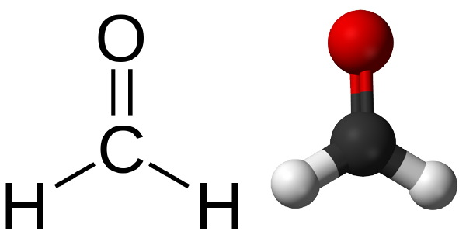
Формальдегид — первый член гомологического ряда алифатических альдегидов.

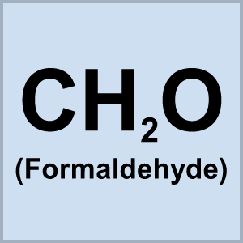

Физические свойства
Формальдеги́д (от лат. formīca «муравей») — органическое соединение, бесцветный газ с резким запахом, хорошо растворимый в воде, спиртах и полярных растворителях. Его 40% раствор называется формалином. Токсичен.

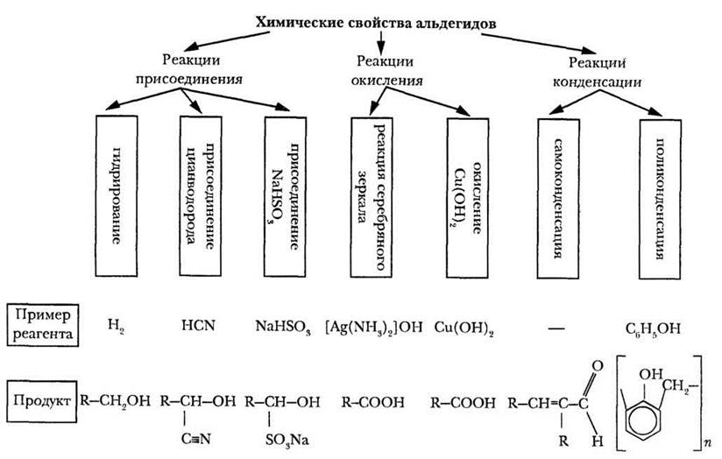

Реакции присоединения
- Гидрирование (восстановление)
HCHO + H₂ CH₃OH
Альдегид первичный спирт

- Присоединение циановодорода
HCOH + HCN = HCH(OH)СN

- Присоединение NaHSO₃ – эта реакция позволяет не только обнаружить альдегиды, но и выделить их из смеси с другими веществами.
HCOH + NaHSO₃ = HCH(OH)SO₃Na

- Присоединение воды

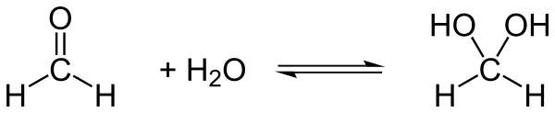гем – диол

- Присоединение спиртов с образованием полуацеталей
H-CH = O + C₂H₅OH ↔H-CH(OH)-O-C₂H₅

Взаимодействие с аммиаком:

Реакции окисления
- реакция «серебряного зеркала»

НСОН + 2[Ag(NH₃)₂]OH = 2Ag↓ + HCOONH₄ + 3NH₃ + H₂O
формиат аммония
- реакция взаимодействия с Cu(OH)₂, качественная реакция на альдегиды

HCHO + 2Cu(OH)₂ 2H₂O + Cu₂O + HCOOH
осадок кирпично – красного цвета
- 5HCOH + 4KMnO₄ + 6H₂SO₄ = 4MnSO₄ + 2K₂SO₄ + 5CO₂ + 11H₂O

Реакции полимеризации
nCH₂=O t,kat → ( -CH2-O-)n полиформальдегид

Реакции поликонденсации
n H-CH=O + (n+1) C₆H₅-OH t,kat→ nH₂O +
[C₆H3(OH)CH₂C₆H₃(OH)]n фенолформальдегидная смола
1.5 Получение формальдегида

- окисление метанола
CH₃OH + CuO ----> HCOH + Cu + H₂O
- окисление алканов
СН₄ ₊ О₂→ HCHO + Н₂О (при t=500, каt)
- дегидрирование метанола
1.6 Применение формальдегида

Широкое применение находит:
- в бумажной промышленности для улучшения прочности и качества бумаги;
- в кожевенной — для дубления кожи;
- в текстильной — для повышения сопротивляемости изделий к сминанию и усадке;
- в сельском хозяйстве — для обработки семян и корнеплодов, дезинфекции почвы и животноводческих помещений;
- в медицине — в качестве дезинфицирующего средства.
1.7 Токсичность формальдегида
Являясь одним из самых токсичных веществ, формальдегид оказывает отрицательное влияние на организм человека. Главная особенность этого канцерогена состоит в его растворимости в воде и спирте, не смотря на то, что само вещество является газом.
Формальдегид относится ко второму классу опасности, что свидетельствует о сильной токсичности и пагубном воздействии на здоровье человека:
- вызывает аллергические реакции кожного покрова и слизистой оболочки;
- ядовитые пары формальдегида затрудняют функции дыхательной и нервной системы;
- вредное соединение повышает риск заболевания раком;
- канцерогенное воздействие газа проявляется в возникновении головных болей, вялости и сонливости.

1.8
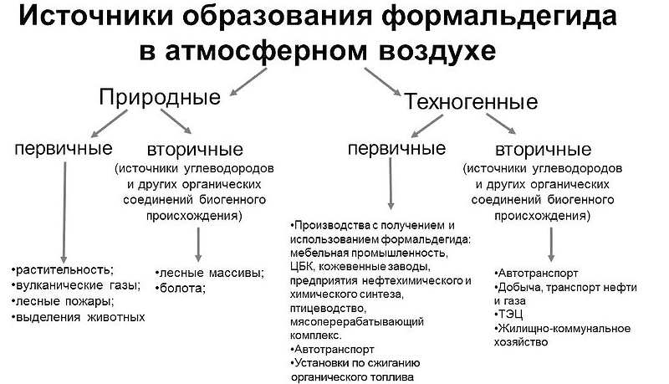
Из техногенных источников образования формальдегида в воздухе на первом месте является выделение формальдегида из содержащих его материалов (древесные плиты, фенопластики, предметы обихода, изготовленные из них).
Мебель - потенциальный источник формальдегида

Многие люди, приобретающие новую мебель или задумавшие ремонт в квартире, сталкиваются с таким понятием, как формальдегид.
Уровень формальдегида в большинстве квартир достаточно велик. С учетом того, что ПДК формальдегида очень низок (0,5 мг/м³), а порог раздражающего действия еще ниже (0.012 мг/м3), этот фактор не может не беспокоить. ПДК свободного формальдегида в игрушках 0,1мг/л.

Почти все мебельные комплекты из дерева, в том числе из массива, покрытого окисляющимися отделочными лакокрасочными и другими материалами, могут выделять существенные количества свободного формальдегида в жилых помещениях домов, особенно в течение первых шести месяцев после применения. Типичные материалы, используемые в изготовлении мебели, включают ДСП, МДФ (фибролит) и фанеру. Мебель может быть сделана и из фанеры хорошего качества. Даже такая мебель становится мощным источником формальдегида, хотя и меньшим, чем сделанная из ДСП и ДВП. Достаточно обычно использование всех трех типов материалов (ДСП, ДВП и фанеры) в одном предмете или комплекте мебели.

Большая часть продаваемой деревянной мебели сделана из древесных материалов с использованием мочевинформальдегидных смол.
Формальдегид в игрушках
Во многих дешевых игрушках из Китая концентрация альдегида превышена во много раз. Токсичные вещества могут присутствовать и в других детских товарах, в том числе в одежде, сосках, обуви и посуде. Предельно допустимые концентрации большинства этих веществ, регламентированные в Санитарных нормах и правилах, недобросовестные производители товаров для детей часто нарушают.

1.9 Экологические факторы и уровень формальдегида в помещениях
Уровень формальдегида в жилых домах зависит от мощности и количества его источников, от климатических условий снаружи и внутри. Существенным среди них внутренняя температура и относительная влажность, в диапазоне 18—30 градусов Цельсия.Рост температуры на каждые 5 градусов приводит к удвоению содержания формальдегида в воздухе. При увеличении относительной влажности от 30 до 70% приводит кувеличению уровня формальдегида до 40%-ого.
Более низкие зимние уровни формальдегида вызваны увеличением вентиляции, которая понижает содержание формальдегида в воздухе помещений. Увеличение вентиляции связано с большей разницей температуры внутри и снаружи. Максимальные значения концентрация формальдегида достигает при теплых, влажных условиях.
Выделение формальдегида из исходных материалов никогда не прекратится полностью.

2. Материалы и методы исследования
2.1. Характеристика объекта исследования

Работа выполнена на базе школьной химической лаборатории
МБОУ «Школа №100 с углубленным изучением отдельных предметов» под руководством учителя химии – Палий Л.И..
Реактивы:HCHO (р-р),[Ag(NH3)2]OH
Оборудование: пробирки, штатив, колбы, стеклянная палочка, мерный стакан.

Проведено анкетирование по данной теме на сайте ГлобалЛаб (Глобальная школьная лаборатория).
Материал:
- детские вещи;
- ДСП (из которого делается большая часть мебели);
- кусочки пластика;
- белок куриного яйца;
- побеги растений
Методы:
2.2Качественный анализ предметов обихода на наличие формальдегида

- детские вещи;
- ДСП (из которого делается большая часть мебели);
- кусочки пластика;
Исследуемые образцы измельчили и поместили в химические стаканы, добавили воду, чтобы формальдегид, содержащийся в образцах, перешел в раствор.
Настаивали в течение 72 часов.
Полученные водные вытяжки исследовали на наличие формальдегида.
Реакция «серебряного зеркала» является качественной реакцией на альдегиды, это реакция восстановления серебра из раствора аммиачного комплекса серебра [Ag(NH₃)₂]OH.
В результате в пробирке образуется тонкий зеркальный налет серебра.
НСОН + 2[Ag(NH₃)₂]OH = 2Ag↓ + HCOONH₄ + 3NH₃↑ + H₂O
Бралипо1 мл исследуемого раствора из каждого стакана и добавляли несколько капель аммиачного раствора оксида серебра, затем смесь осторожно нагревали.
В результате проведенного эксперимента мы обнаружили, что образец с водной вытяжкой, где находились кусочки пластика, содержит формальдегид, значит, он может быть его источником.
2.3 Действие формальдегида на живые организмы
Влияние формальдегида, на комнатные растения:
Реактивы: раствор формальдегида различной концентрации: слабый (1%-ный) и насыщенный (40%-ный).
Взяли 3 побега растений и поместили их в 3 пробирки, в одной из которых была чистая вода, в другой - слабый раствор формальдегида, а в третьей - более концентрированный раствор.
После этого в течение дня наблюдали за изменениями, происходящими с растениями.
В пробирке с водой никаких изменений не произошло, а в двух других побеги завяли.
В более концентрированном растворе завяли за один урок, а в пробирке с маленькой концентрацией - к концу учебного дня.
Осаждение белка формальдегидом:
При добавлении слабого раствора формалина к раствору белка выпал осадок, он был менее плотный, чем тот осадок, который выпал при добавлении к раствору белка насыщенного раствора формальдегида.
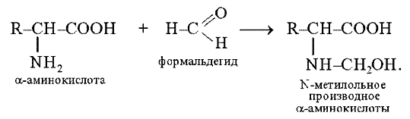

Вывод: раствор формальдегида более высокой концентрации вызвал необратимые изменения растительного организма и белковых молекул куриного яйца.

2.4 Ограничение контакта с формальдегидом
Для профилактики и скорейшего удаления из жилых помещений паров формальдегида следует прибегать к следующим методам:
- Регулярно проветривать помещение и делать влажную уборку (особенно в первые пол года после покупки новой мебели).
- В жилых помещениях завести домашние растения, поглощающие токсические вещества из воздуха (папоротник, хамедорею, драцену, плющ, фикус Бенджамина)
- Поддержание оптимальной температуры и влажности воздуха.
- Проводить уборку в резиновых перчатках (уменьшить контакт с моющим веществом).

3. Результаты и их обсуждения
3.1 Анкетирование участников Глобальной школьной лаборатории на сайте ГлобалЛаб
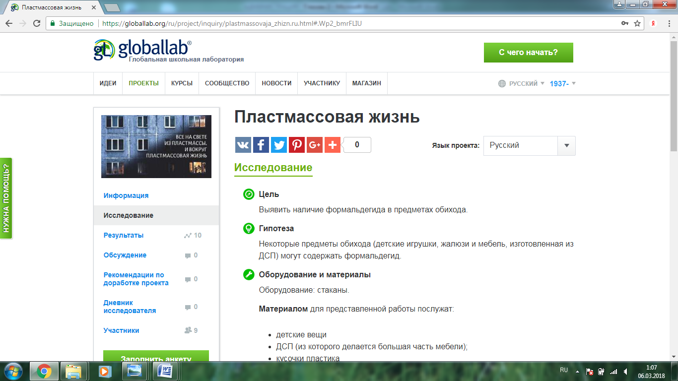

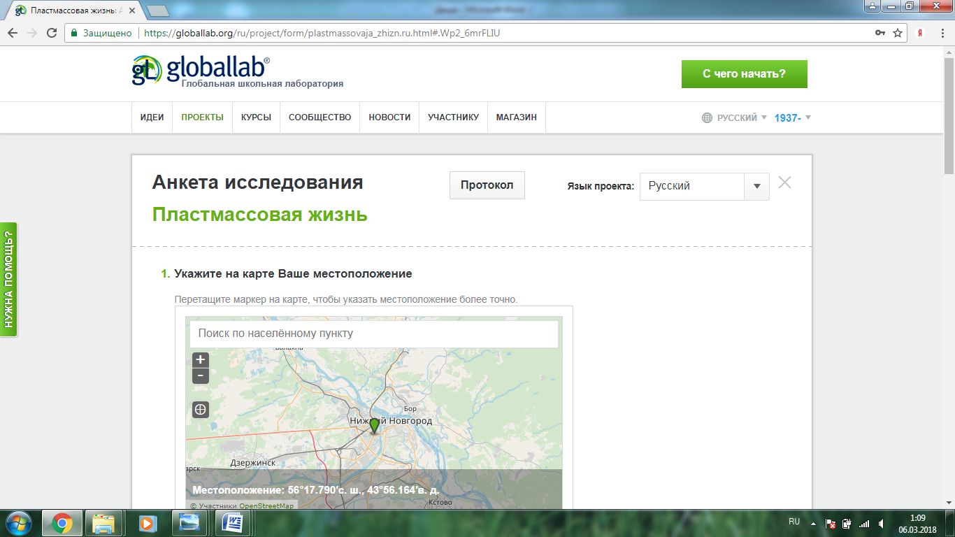

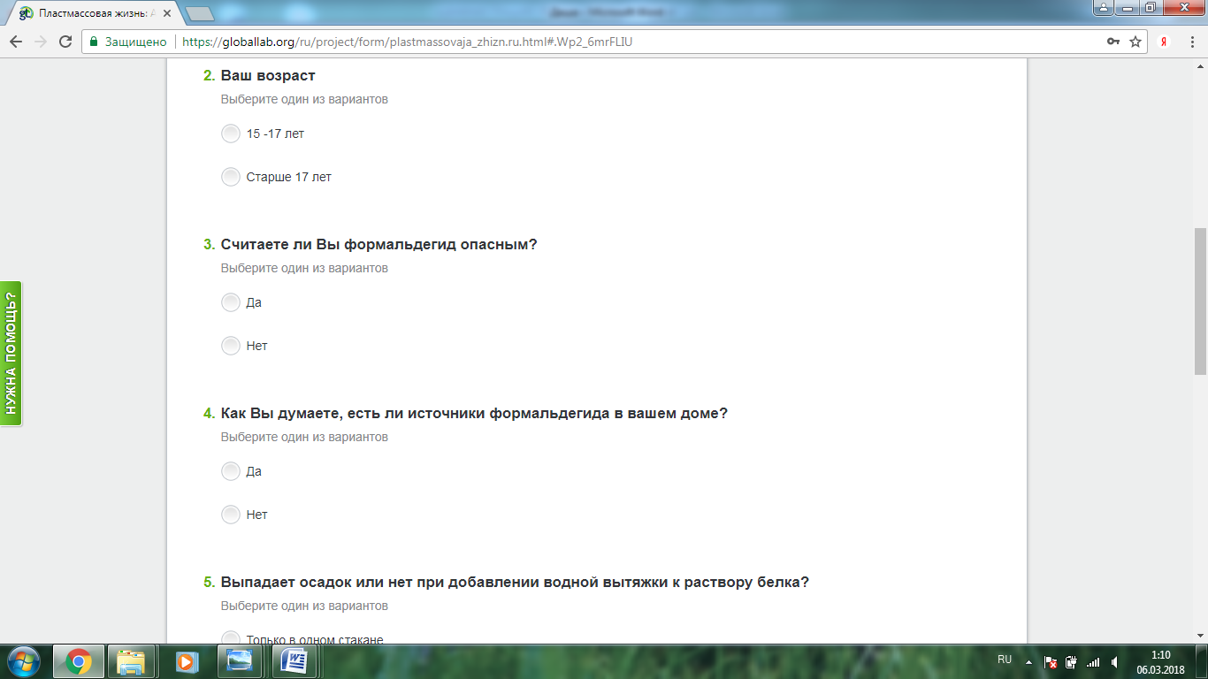

4. Заключение
По информации ЗАО «ВНИИДРЕВ» в перспективе до 2020 г. структура потребления древесных плит в производстве мебели изменится в сторону сокращения доли ДСП и увеличения доли MDF. Вместе с тем наблюдается ужесточение требований к производителям в области уменьшения токсичности продукции. Все это позволяет заключить, что снижение класса эмиссии СН₂О остается актуальной проблемой, требующей пристального внимания. К сожалению, на сегодняшний день в России большинство исследователей отдают предпочтение изучению древесностружечных плит, что начинает вступать в противоречие с требованиями промышленности. Для ликвидации дисбаланса и разработки новых, современных технологий снижения токсичности MDF требуется проводить исследования.

Выводы:
В данной работе были:
- проанализированы литературные источники по данной теме;
- экспериментально установлено наличие формальдегида в предметах обихода;
- доказано отрицательное воздействие формальдегида на живые организмы;
- проведено анкетирование среди участников Глобальной школьной лаборатории на сайте ГлобалЛаб по данной теме
Материалы, полученные в ходе работы, могут быть использованы в качестве дополнительного методического пособия при изучении школьниками темы «Альдегиды».

5. Список литературы
1. Алексеев С.В. и др. Экологический практикум школьника. - М: Учебная литература, 2005г, 303с.
2. Юфит С.С. Яды вокруг нас. Вызов человечеству.- М.: Классикс Стиль, 2002г, 368с.
3. Рафаель Э. Выделение из формальдегида древесностружечных плит. М.: Экология, 1991 – 160 с.
4. Анохин А.Е. Снижение токсичности мебели: Монография.М.: МГУЛ, 2002 г – 111 с.

Интернет-ресурсы
1.http://poleznoevrednoe.ru/zdorovie/formaldegid-chto-eto-takoe/ Портал о здоровье и благополучие
2. http://fb.ru/article/143174/formaldegid---chto-eto-kakovo-ego-vliyanie-i-kak-ego-poluchayut 3.https://ru.wikipedia.org/wiki/%D0%A4%D0%BE%D1%80%D0%BC%D0%B0%D0%BB%D4.1%8C%D0%B4%D0%B5%D0%B3%D0%B8%D0%B4 Материал из Википедии — свободной энциклопедии
4.https://yandex.ru/images/search?text=%D1%84%D0%BE%D1%80%D0%BC%D0%B0%D0%BB%D1%8C%D0%B4%D0%B5%D0%B3%D0%B8%D0%B4&stype=image&lr=47&source=wiz Международное агентство по изучению рака

6. Приложение
Качественный анализ предметов обихода на наличие формальдегида
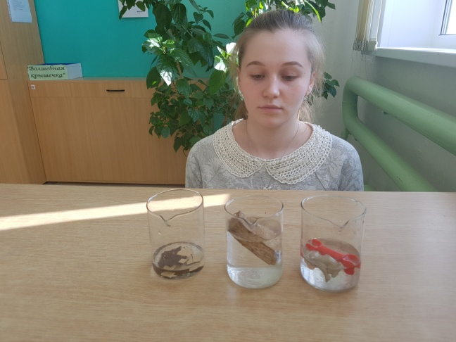
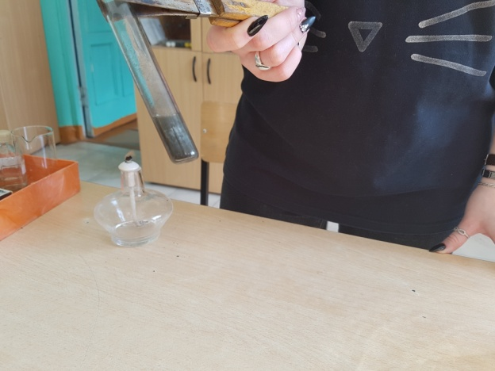
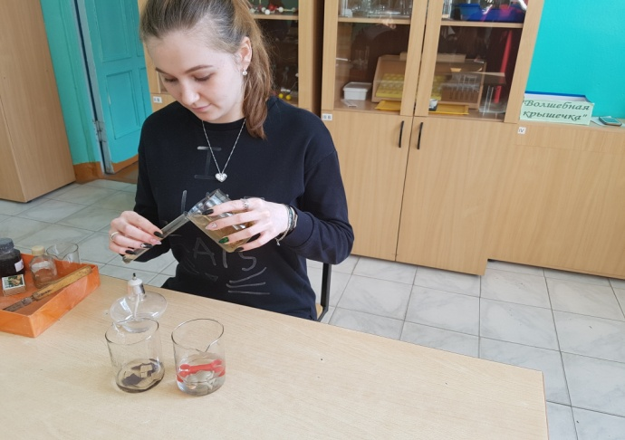
Действие формальдегида на живые организмы
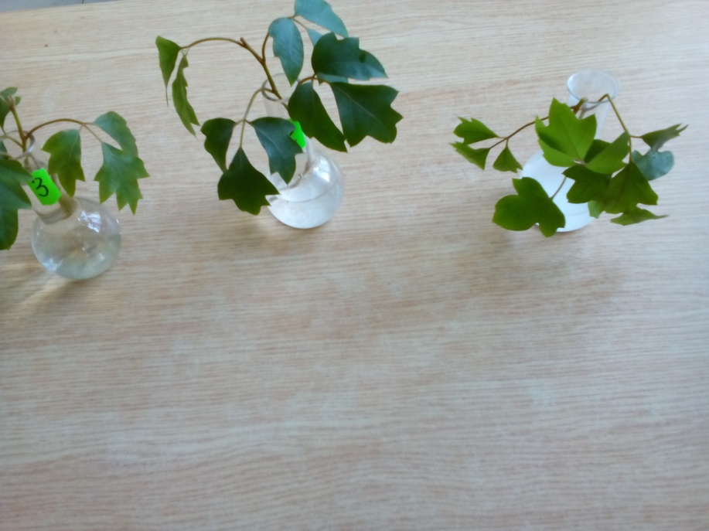
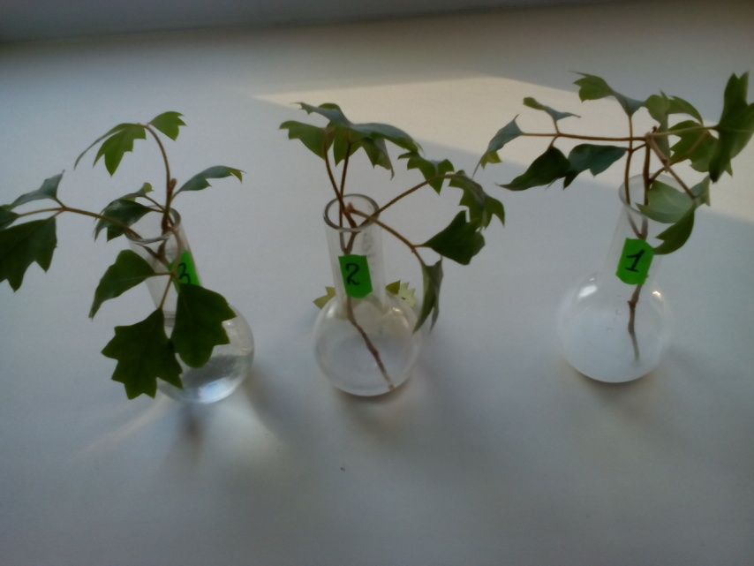
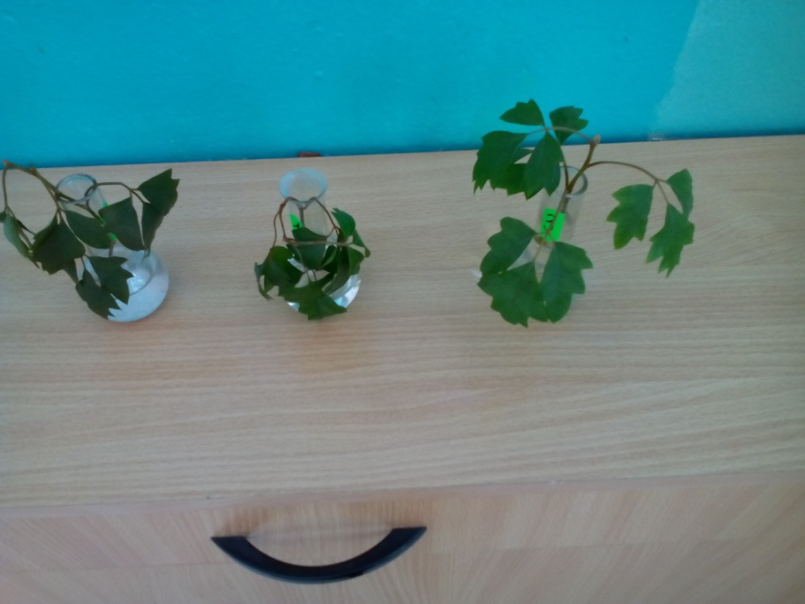
Осаждение белка формальдегидом
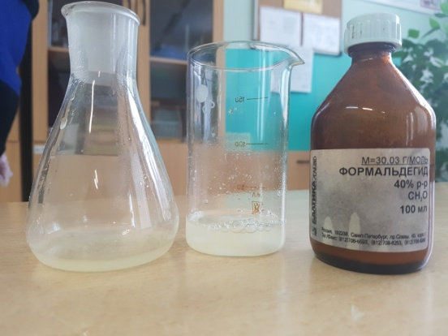
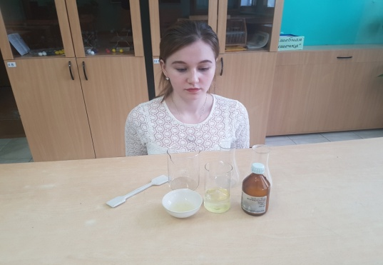

Способы ограничение контакта с формальдегидом
